令和8年 川口市観光物産協会 交歓会 参加申込書
お申し込みはフォームまたはFAXにて承ります。
申込み・会費ともに令和8年1月23日までにお申し込み・ご納入ください。

- フォームで申し込む
簡単、便利なフォームでのお申込みはこちらから。
【当協会ホームページから】  トップページの「会員専用ページ」からお申し込みいただけます  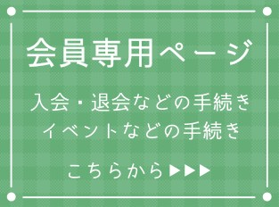 | 【スマートフォンから】  下記の二次元コードからお申込みいただけます。  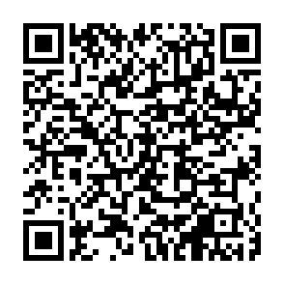

- 申込書（本用紙）で申し込む 川口市観光物産協会あて FAX 048-228-2115
会員番号 | ※封筒の宛名ラベルに記載  ※不明の場合は未記入で構いません
会社・団体名（会員名）
出欠席 | □ ご出席 □ ご欠席
役職名
会員ご芳名 | ※代理の方がご出席される場合  （代理出席者 ご芳名： ）
ご同伴者名
ご出席者人数 | □ 全1名様 □ 全2名様
会費のお支払方法 | □ 銀行振込（入金予定日 月 日）  □ 窓口持参（持参予定日 月 日）

- 問い合わせ先 川口市観光物産協会
TEL：048-228-2111 FAX 048-228-2115 Mail：info@kawakan2.jp

